 Naravna prehranska dopolnila za izvrstno počutje

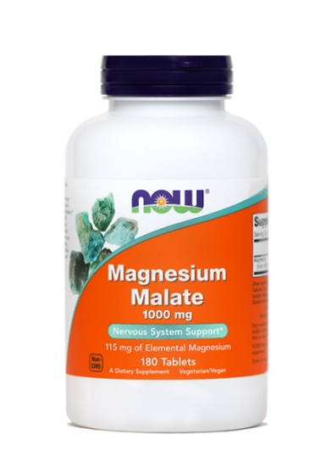
Magnezijev malat, 1000 mg, 180 tablet

Magnezijev malat ima visoko stopnjo absorpcije in biorazpoložljivosti.
Magnezij je pomemben element, ki v telesu kot kofaktor sodeluje v več kot 300 encimskih sistemih.
Magnezij prispeva k:
- sproščanju energije pri presnovi,
- zmanjševanju utrujenosti in izčrpanosti,
- delovanju mišic,
- delovanju živčnega sistema,
- ohranjanju zdravih kosti in zob,
- ravnotežju elektrolitov,
- normalnemu psihološkemu delovanju.

Vegetarijanska/veganska formula.
Priporočen dnevni odmerek: 1 tableta, 2-krat dnevno, najbolje s hrano.
Sestava: | 2 tableti | PDV
Magnezij (iz 2000 mg magnezijevega malata) | 230 mg | 61,3 %
*Priporočen dnevni vnos

Pakiranje zadostuje za 90 dni.
Sestavine: magnezijev malat, hidroksipropil celuloza, mikrokristalna celuloza, sredstva proti sprijemanju: stearinska kislina rastlinskega izvora, zamrežena natrijeva karboksimetil celuloza, magnezijeve soli maščobnih kislin rastlinskega izvora, silicijev dioksid, rastlinska prevleka (sredstva za glaziranje: hidroksipropilmetil celuloza, stearinska kislina rastlinskega izvora, sončnični lecitin, trietilcitrat).
Brez glutena. Ni proizvedeno iz pšenice, soje, mleka, jajc, rib, lupinarjev ali oreščkov. Proizvedeno na liniji, kjer se proizvajajo tudi izdelki, ki vsebujejo zgornje alergene.
Samo za odrasle. Nosečnice in doječe matere ter osebe, ki jemljejo zdravila ali imajo zdravstvene težave, naj se o uporabi izdelka posvetujejo z zdravnikom

Priporočenega dnevnega odmerka se ne sme prekoračiti. Prehransko dopolnilo ni nadomestilo za uravnoteženo in raznovrstno prehrano ter zdrav način življenja.

